**Chap(1) : Généralité sur le secteur hydrauliqueen ALG(**protection et gestion des périmètres irriguées**)**

**INTRODUCTION**

* **Contextegéographique et administratif**

L’Algérieestunpaysdel’Afriquedunord. Vasteterritoire,sasuperficieestde2381 741km2(238millionsha),équivalentd'unrectanglede1 190,87kmdelargeuretde2000kmdelongueur,elleoffre despaysagesdiversifiésquis’étendentdelamerMéditerranéeauNord,jusqu’auSahara. Néanmoins, elle est caractérisée par de multiples contrastesphysiques, climatiques et humains.L’Algériedisposed’unlittoralde1200km (des richessesmaritimes, desactivitéstouristiquesetportuaires. L’ALGestdeviséeen48 wilayaset 1540 communes.

* **Contextehydrographique**
  + *Régions naturelles etoccupationdu territoire*

Auplanphysique,leterritoirealgérienestcaractériséparunecomplexitétopographique.Ilest constituédetrois grandsensembles très nettement différenciés: figure(1).

1. Lafrangetellienne :4%delasuperficiedupays,d’unebandevariant de100 kmà150km de largeuretréunit les plaines littorales,les plaines telliennes et les massifs montagneux;c’est lazonela mieuxarroséedel’Algérie,
2. LesHautsPlateauxetl’Atlassaharien : occupent9%duterritoire,quivarie entre300 km et 350 kmdelargeur.
3. LeSahara, vaste désert :qui s’étend sur 87%del’espacedu pays.



Figure(1)**:**Caractéristiquedu relief del’AlgérieFigure (02) : Répartition des superficies des unités physiques (en km2).

* Caractéristiques climatiques :

Leclimatestdetypeméditerranéen,caractérisépar4 saisonsdistinctes.Lapluviométrie concernesurtoutlenorddupays,elleestestiméeselonl’AgenceNationaldesRessourcesen Eau(ANRH)à**94,3**milliardsm3dont**82**milliards m3(87%)s’évaporentetseulementsoit**12,3**milliardsm3,constitueledébitannueldel’ensembledescoursd’eau.Une petite fraction de**3** milliards m3s’infiltrepourrecharger les nappes souterraines.

Lapluviométrievariebeaucoupsurleterritoire,allantde2000mmsurleshautsreliefsdel’est àmoinsde100mmnordduSahara.Lamoyennenationaleestde450mm.Cependantdes écartssignificatifsexistantsentrel’estetl’ouest.Larégionoranaiseestengénéralmoins arroséequecelleduConstantinois.Onpeutretenirquelapluviométrieàl’échellenationale fluctueentre600mmàl’est,400mmaucentre,300mmàl’ouestet**100**mmau**sud**.

* Les potentialités globales en eau :en d’Algérie sontglobalement estimées à19.2 Milliards dem3/an
* **14 Milliards dem3**dans les régions Nord**:**
  + 12 Milliards dem3(écoulements superficiels)
  + 02 Milliards dem3(ressources souterraines)
* **5.2 Milliards dem3**dans les régions sahariennes
  + 0.2 Milliards dem3(superficiels)
  + 05 Milliardsdem3(souterraines)
* Mobilisationdes ressources : Total mobilisé:5.4 Milliards dem3/an
* Lesressources superficielles mobilisables parbarragesen exploitation, sont évaluéesà **2.2 milliards dem3/an**, surune capacitédestockagedel’ordrede5 Milliards dem3.
* Leseauxsouterraines,lesvolumesexploitésactuellementsontestiméesà**3.2Milliards dem3/an**:

|  |  |
| --- | --- |
| **Année** | **Population (en milliers)** |
| 1950 | 8 872 |
| 1955 | 9 917 |
| 1960 | 11 278 |
| 1965 | 12 771 |
| 1970 | 14 691 |
| 1975 | 16 834 |
| 1980 | 19 475 |
| 1985 | 22 847 |
| 1990 | 26 240 |
| 1995 | 29 315 |
| 2000 | 31 719 |
| 2005 | 33 961 |
| 2010 | 37 063 |
| 2016 | 40 400 |

* + 1.8 Milliards dem3/an dans leNord
  + 1.4 Milliardsdem3/andans les régions sahariennes.
* Population

L’Algérieaconnuunaccroissementrapidedela population,passantde12millionsd’habitants(1966),à40millions(2016),dont60% vivent en zonelittorale. On a:

* 9 algériens sur10 viventdans lenorddu pays sur13%dela superficiedu territoire.
* 6 algérienssur 10 viventdans 579 agglomérationsurbaines.

Cetaccroissementdelapopulationentraîneunedemandeeneauimportante.Ondoitajouterleseffetsdelasécheressequitouchelepays.Cet état de fait aamené les décideursàopterpour plusieurs solutions:

* L’augmentationdunombredeforages.
* Ledessalement del’eaudemer.
* Augmentation du nombredebarrages.
* Les menaces :
  + **Accroissement considérable des besoins**

Assureràl’horizon2025unapprovisionnementeneausatisfaisantpourunepopulation prévisionnelleestiméeà42500000habitantsetpourdesactivitéséconomiquesencroissance.

* + **Lelongcycledesécheresse:**Qui a eu un impact sur les potentialités en eau superficielle du nord du pays avec une baisse tendancielle:
    - **6,5 Mds dem3**/an àlafin des années 70
    - **5 Mds dem3/an**dans les années 80
    - **4 Mds dem3/an**dans les années 2000
  + **Lesressourcessouterraines:**dansleNorddupaysellesprésententdessignes d’épuisement,représentantlesdeuxtiersdesressourcesglobales,ellessont exploitées à près de 90%.
* ASPECTS INSTITUTIONNELS ET REGLEMENTAIRES
  + **PRESENTATION DUSECTEURDE L’EAU**Lesecteur del’eau est composéde; Figure (3**)**:
* **L’Administrationcentrale(MinistèredesRessourceseneau):**Ellesecompose de9 directions répartiesen 3 pôles decompétences:
  + Planification des aménagements et des investissements
  + Programmes de développement et régulation des services publics
  + Administrationgénérale,réglementationet ressources humaines
* **L’Administrationdéconcentrée:**Pourunemeilleurelisibilitédelarépartition descompétencesentrelesdifférentesagencesdusecteurdel’eau,leMinistèredes RessourcesenEau(MRE)disposederelaisdéconcentrésauniveaulocalavecles directions des ressourcesen eau dewilaya(DREW, 48 Directions).
* Les établissements publics sous tutelle
  + Lesétablissementspublicsayantpourmissiondemettreenœuvreles programmesnationauxd’évaluationdesressourceseneauetlessystèmesde gestionintégréedel’eauàl’échelledesbassinshydrographiques(ANRH,5 ABH)
  + Lesétablissementspublicsayantpourmissiondedévelopperles infrastructuresetdegérer,lesservicesdel’eau,del’assainissementetde l’irrigation.(ANBT, ADE, ONA,ONID)

**Figure(3):**Lesautorités de l’eau

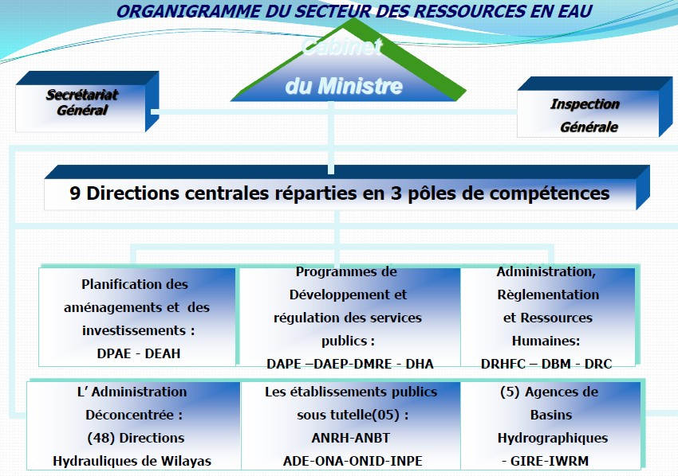

* **ASPECTS REGLEMENTAIRES**

**1. Ministère des ressources en eau**

Leur principale mission est de proposer et de mettreen œuvre la politique nationale de l’eau.Dans ce cadre, le MRE est chargé de créer les conditionsinstitutionnelles permettant d’améliorer la gestion des services publics de l’eau, notamment àtravers la promotion du partenariat public-privé.

La concertation institutionnelle avec les secteurs directement concernés est assurée au sein d’unorgane consultatif dénommé « Conseil national de l’eau ».

**2. L’Administration déconcentrée**

Constituée de 48 Directions de l’Hydraulique de Wilaya (DHW) chargées de la maîtrised’ouvrage des projets hydrauliques déconcentrés et la maîtrise d’œuvre des projetsdécentralisés au niveau communal.

**3. Les établissements publics sous tutelle**

En 2001 des réformes institutionnelles ont modifié en profondeur les établissements publics àcompétence nationale qui sont sous la tutelle du MRE :

*• Agence nationale des ressources hydrauliques (ANRH) :*est chargée d’étudier etd’évaluer les ressources en eaux et en sols irrigables ;

*• Les Agences de bassins hydrographiques (ABH) :*Le territoire algérien est subdiviséen 5 grands bassins versants créant dans chacun d’entre eux des organismes de bassin:Agences de Bassin hydrographique et Comités de bassin hydrographique, figure (4).La création en 1996 de l’échelon régional avec (ABH) et les Comités de bassin.

**1.** Oranie Chott-Chergui**2.** Cheliff –Zahrez**3.** Algérois- Hodna –Soummam

**4.** Constantinois - Seybouse –Mellegue**5.** Sahara

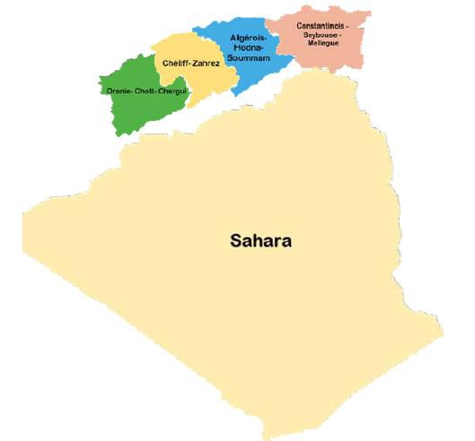

**Figure (4) :** les Cinq bassins hydrographiques

**I.4.1. Les bassins versants**

L’Algérie compte 17 bassins versants répartis d’ouest a l’est :la Tafna, la Macta, les côtiers oranais, le Cheliff, les côtiers algérois, l’Isser, la Soummam, les côtiers constantinois, le Kebir – Rhumel, Seybouse , Medjerda – Mellegue.(Tableau 06).Tableau (06) : les zones hydrologiques ou bassins versants algériens.

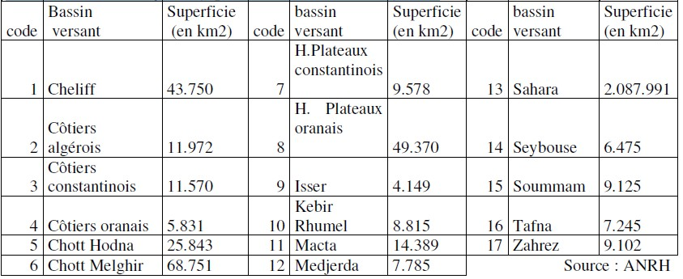

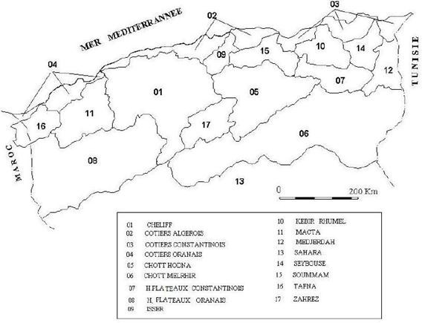

**Carte (01)** : les bassins versants algérien.

**I.4.2. Les barrages**

Depuisplusieursdécennies,lademandeeneaudanslebassinméditerranéenestenfortehausse, dufait,notamment,delacroissancedémographique,del’extensiondessurfacesirriguées,du développementdel’industrieetdutourisme(Cudennec,2007)Celainduitunefortebaissedu volumedisponibleparhabitant.Pourfairefaceàunedemandetoujourscroissante,etàsonpic estival(une périodede pluie quasi nulle,l’homme a comme principale alternative le recours à l’eau stockée soit naturellement dans les aquifères, soit artificiellement dans les barrages.

Pour de multiples raisons, la priorité a souvent été donnée aux barrages.

Les 57 grands barrages algériens permettent un stockage de 6,8 Gm3 ; ils sont 119 au Marocpour un total d’environ 15 Gm3 et 23 en Tunisie pour un total de 1,6 Gm3. Le plus ancien de cesgrands barrages, celui de Sig en Algérie, date de 1846 mais la plupart ont été réalisés dans les 40dernières années. Ces valeurs de stockage potentiel peuvent être comparées à la demande en eauannuelle : 4,8 Gm3 en Algérie, 11,5 Gm3 au Maroc et 2,9 Gm3 en Tunisie.



**Figure (05)** : Répartition des barrages en exploitation dans le Nord algérien.

La capacité totale initiale des barrages descinq bassins hydrographiques était d’environ5 km**3** en 2000, mais il est estimé qu’avec

l’envasement cette capacité a diminué de plusde 25 % (tableau 4). En 2003, la capacitétotale était estimée à environ 6 km3.



**1.2. Les ressources en eau**

Les données sur les ressources en eau sont tirées du site du MRE (www.mre.gov.dz).

Le pays est divisé en 5 bassins hydrographiques regroupant les 17 bassins versant. Les ressources en eau ne sont pas réparties équitablement, que ce soit au niveau de leur répartition géographique, de leur quantité ou de leur nature (eaux de surface ou souterraines).

*1.2.1. Les potentialités globales en eau*

Les potentialités globales en eau sont évaluées à 19.4 milliards de m3/an.

Les ressources en eau souterraine contenues dans les nappes du Nord du pays (ressources renouvelables) sont estimées à prés de 2 Milliards de m3/an. Les ressources superficielles y sont estimées à 12 milliards de m3/an.

Le Sud du pays se caractérise par l'existence de ressources en eau souterraine considérables provenant des nappes du Continental Intercalaire (**CI**) et du Complexe Terminal (**CT**). Les réserves d’eau y sont très importantes et sont de l’ordre de 60 000 milliards de m3dont 40 000 milliards sont situées en Algérie. La particularité de cette ressource est qu’elle n’est pas renouvelable.

**Carte des 5 régions de planification hydraulique**



*1.1.2. Les potentialités par habitant*

*1.2.3. Capacités de mobilisation*

Les capacités totales de mobilisation sont de 12 milliards de: m3/an dont:

• Un volume de 6,8 Milliards au Nord (5 Milliards de m3/an pour les eaux de surface,

1.8 Milliards de m3/an pour les eaux souterraines).

• Un volume de 5,2 Milliards de m3/an dans les régions Sahariennes qui équivaut aux réserves exploitables sans risque de déséquilibre hydrodynamique.

Ces ressources sont principalement mobilisées par :

• Les barrages : La capacité totale des 59 barrages des 5 bassins hydrographiques est de

6 milliards de m3en 2008 et un volume régularisable de 3 Milliards de m3. Sur la base des projets en cours, l’Algérie disposera en 2010, d’un parc de grands ouvrages de mobilisation de la ressource, composé de 72 barrages faisant passer la capacité de mobilisation à 7,40 milliards de m3.

• L'exploitation des eaux souterraines atteint actuellement 1.6 milliards de m3 par forages et 85 millions de m3 par foggaras

• Le dessalement de l’eau de mer est pratiqué dans 23 stations pour une capacité de

347 000 m3/jour dont trois grandes stations

• La station du Hamma à Alger: avec 200 000 m3/jour couplée avec la centrale électrique du Hamma et entrée en production en 2008 ;

• La station d’Arzew près d’Oran: avec 90 000 m3/jour, et production d’électricité (318Megawatts).

• La station de Skikda avec 100 000 m3/jour,. et production d’électricité de 800 mégawatts

• Le recyclage des eaux usées épurées : Le volume annuel d’eaux usées rejetées est estimé à 730 millions de m3. La capacité installée d’épuration des eaux usées est de 365 millions de m3/an correspondant à 65 stations d’épuration en exploitation.

**1.3. Utilisations actuelles et futures dans l’irrigation**

Le volume total prélevé en 2006 est estimé à 6,5 millions de m3, dont 52% destinés à l’irrigation

**Tableau 1: répartition de l’eau utilisée par usages** (Source : MRE 2006)

|  |  |  |
| --- | --- | --- |
|  | **Utilisation actuelle(millions de m3/an** | **2030 (en millions de m3/an)** |
| Usage domestique et industriel | 3,1 | 4,2 – 4,6 |
| Irrigation (Grands et petits périmètres) | 3,4 | 7,8 – 8,2 |
| Total | 6,5 | 12 – 12,8 |

L’agriculture irriguée occupe environ 11% des surfaces cultivées et globalement 40% de la production agricole nationale lui sont imputables. Les superficies irriguées se subdivisent en grands périmètres irrigués (GPI) et en petite et moyenne hydraulique (PMH). Les GPI ont une superficie équipée de 215 000 ha environ dont 150 000 ha sont estimés irrigables à partir des eaux de surface régularisées par des grands barrages. La superficie irriguée en PMH était évaluée en 2007 à près de 907 000 ha et est constituée de périmètres de taille très variable dont l’alimentation en eau provient à 78% des eaux souterraines (forages, puits, sources et retenues collinaires).